DELO NA DALJAVO

Danes obvezno izpolni obrazec:
https://forms.gle/mRRi3CyxFnFDPMPUA

PONOVI/SPOMNI SE KJE SMO OSTALI:
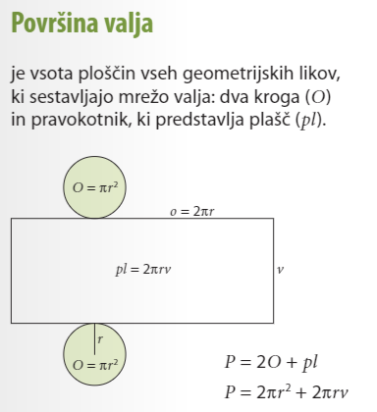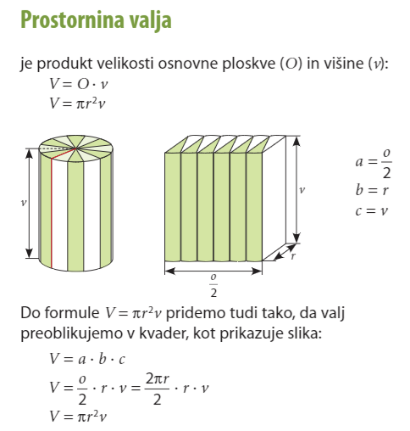

Preglej rešene primere v učbeniku na strani 152 in 153.
Še sam se preizkusi na nalogi: 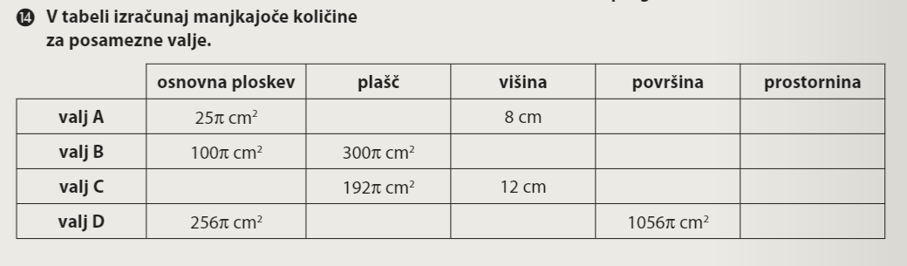
Rešitve naloge in dodatna vprašanja pošlji na elektronski naslov: lidija.smej@os-velikapolana.si

